La discrimination positive
https://www.youtube.com/watch?v=0JkeUC1sZGI

Qu'est-ce que la discrimination positive ?

Donner des avanTAGES à DES POPULATIONS DISCRIMINéES (LES FEMMES, LES IMMIGRéS, les personnes handicapées, les jeunes, les personnes ^agées) pour leur donner les mêmes chances.

Il existe une loi sur l’égalité des chances, dans les entreprises.

En politique, il existe la parité hommes/femmes.

https://www.youtube.com/watch?v=g_umsITgEWo

Faut-il avoir recours à la discrimination positive ? Les arguments du "oui" et du "non"

Recourir à

1 Quels sont les deux exemples de discrimination présentés par le journaliste ?
Relevez les pourcentages
L’emploi/ l’embauche
La discrimination à l’embauche
Recruter/ le recrutement
Le CV anonyme.

Perçu comme
percevoir
2 Pourquoi faut-il instaurer des quotas ?
Les partisans du oui/
Ceux qui prennent partie pour/
Les résistants
3 Pourquoi la discrimination positive n’est pas une bonne solution ?
(deux réponses)
Le mérite la méritocratie
Compenser

Les quotas sont-ils une solution pour l’égalité femmes-hommes ? PUBLIÉ LE 25 JUIN 2020
Anne Revillard Sociologue, chercheuse à Sciences Po
Les quotas sont efficaces pour atteindre la parité numérique entre femmes et hommes. Mais ils n’ont d’effet miracle ni sur les comportements, ni sur la condition des femmes situées en bas des hiérarchies de pouvoir. Le point de vue d’Anne Revillard, sociologue à Sciences Po, extrait de la revue Cogito.
Les responsables politiques peuvent être tenté·e·s de mobiliser le quota comme une forme de solution miracle à la question des inégalités de genre, ou a minima comme un signal politique permettant de manifester une préoccupation pour le sujet sans que des politiques plus structurelles soient mises en œuvre pour lutter contre des mécanismes de reproduction des inégalités plus profondément ancrés. Le quota peut permettre plus ou moins mécaniquement d’augmenter la part des femmes. Mais il est porteur d’une vision arithmétique de l’inégalité qui peut donner l’impression que la question serait réglée dès lors que 50 % de femmes sont présentes dans le lieu considéré. Or, quand bien même cette parité numérique est réalisée, la question de l’inégalité n’est pas résolue, y compris pour les 50 % de femmes présentes. Ainsi, dans le domaine professionnel, les femmes qui ont atteint des positions de pouvoir subissent une charge mentale liée à la conciliation travail/famille plus forte que leurs collègues masculins. Elles bénéficient moins souvent qu’eux d’un soutien conjugal à leur carrière. Elles peuvent être victimes de comportements sexistes et se heurter à un plafond de verre dans l’accès aux positions les plus prestigieuses.
Les quotas ne sont pas la solution pour l’égalité, mais ils en sont un outil : un outil dont il ne faut pas nécessairement attendre plus que ce qu’il permet plus ou moins mécaniquement (augmentation de la proportion des femmes), mais dont les effets symboliques sont potentiellement forts.

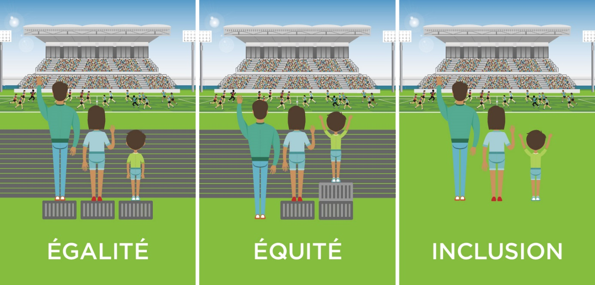
Université du Québec
- -Présentez cette image. :
A Présentation
Vous observerez et analyserez une image (type caricature, photographie, dessin)
Phrase d’introduction standard : Ce dessin/cette caricature/... a été publié(e) dans le journal...sur le site internet...le...(date). Le dessinateur/la dessinatrice/photographe... aborde la thématique de...
B Description organisée de l’image : vous vous intéresserez particulièrement aux éléments en lien avec la thématique soulevée.
C Hypothèse : selon vous, que veut dire l’auteur ? Que pense-t-il ?

2- Quelle est la problématique soulevée par cette œuvre? Quelle question est posée?
- Vous répondez à cette question avec au moins 2 ou 3 arguments et 2 ou 3 exemples
Vous devez conclure en répondant (définitivement) à la question

